公益財団法人キリン福祉財団助成事業
障害者権利条約の完全実施のための
パラレルレポート作成プロジェクト

障害者権利条約を国内施策に
活かすための院内学習会

参加費
無料

３月２９日 （木） 12時から16時
（入館証配布、受付開始11時30分～）
会場：衆議院第2議員会館 多目的会議室
（東京都千代田区永田町2-2-1 国会議事堂前駅３番出口徒歩５分、永田町１番出口徒歩５分）

■プログラム 12時00分～12時15分 主催者挨拶、来賓挨拶
12時15分～12時35分 報告「第4次障害者基本計画の説明」
寺本 琢哉氏 内閣府政策統括官（共生社会政策担当）付き参事官（障害施策担当）
12時35分～13時05分 基調講演①「障害者権利委員会の動向とNGOレポートに求められるもの」
報告者：石川 准氏（国連障害者政策委員会委員/内閣府障害者政策委員会委長/静岡県立大学教授）
13時05分～13時35分
基調講演②「総括所見作成と市民社会・障害者組織の役割―台湾審査の経験から」
報告者：長瀬 修氏（立命館大学教授）
13時50分～14時20分「DPIレコメンデーション（勧告）について」
報告者：DPIプロジェクトメンバー
14時20分～16時00分 シンポジウム「パラレルレポートで目指すもの～障害者権利条約の完全実施に向けて～」
シンポジスト：池原毅和（弁護士）、海老原宏美（CIL東大和理事、DPI日本会議常任委員）、
尾上浩二（DPI日本会議副議長、内閣府障害者施策アドバイザー）
コメンテーター：長瀬 修（立命館大学教授）、ファシリテーター：崔 栄繁（DPI日本会議議長補佐）
○申込方法：入館証発行の為、事前のお申し込みをお願いします。
■申込締切3月26日（月）
オンライン申し込みフォーム（https://goo.gl/Ve2ZEy）からお申込み下さい。
○情報保障：PC文字通訳、手話通訳、点字資料・有り
■趣旨
2014年に日本政府は障害者権利条約を批准し、2016年には最初の政府（締約国）報告書を国連障害者権利委員会に提出した。2020年の春頃、障害者権利委員会と日本政府の建設的対話が行われると予想されている。それにむけて私たちＤＰＩもＮＧＯの立場からレポート（パラレルレポートあるいはＮＧＯレポート）を作成し、建設的対話に参加し、今後の障害者施策を進めていく準備をする時期に来ている。
そこで今年度、ＤＰＩがキリン福祉財団のご支援の下で進めてきた「障害者権利条約の完全実施のためのパラレルレポート作成プロジェクト」のまとめとして、国連障害者権利委員会の石川准さんと台湾政府の審査の際の審査委員長をされた長瀬修さんをお招きし、障害者権利委員会の動向や台湾の経験を学ぶ機会として学習会を開催する。そして、ＤＰＩが作成したレコメンデーション（勧告）（案）を公表し、シンポジウムでパラレルレポートの作成を含めて、ＮＧＯが何をすべきなのか議論を深めていく。

■地図
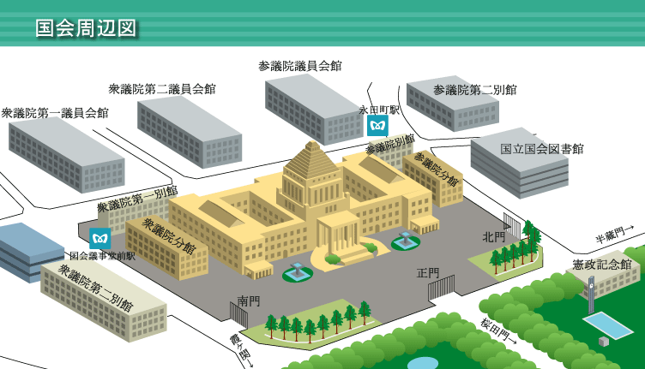
会場

◇主催：認定NPO法人DPI日本会議 担当：崔 栄繁（さい たかのり）
（〒101-0054 東京都千代田区神田錦町3-11-8 武蔵野ビル5階）
電話 03‐5282-3730、ファックス 03-5282-0017、メールsai@dpi-japan.org

◇助成：公益財団法人キリン福祉財団

